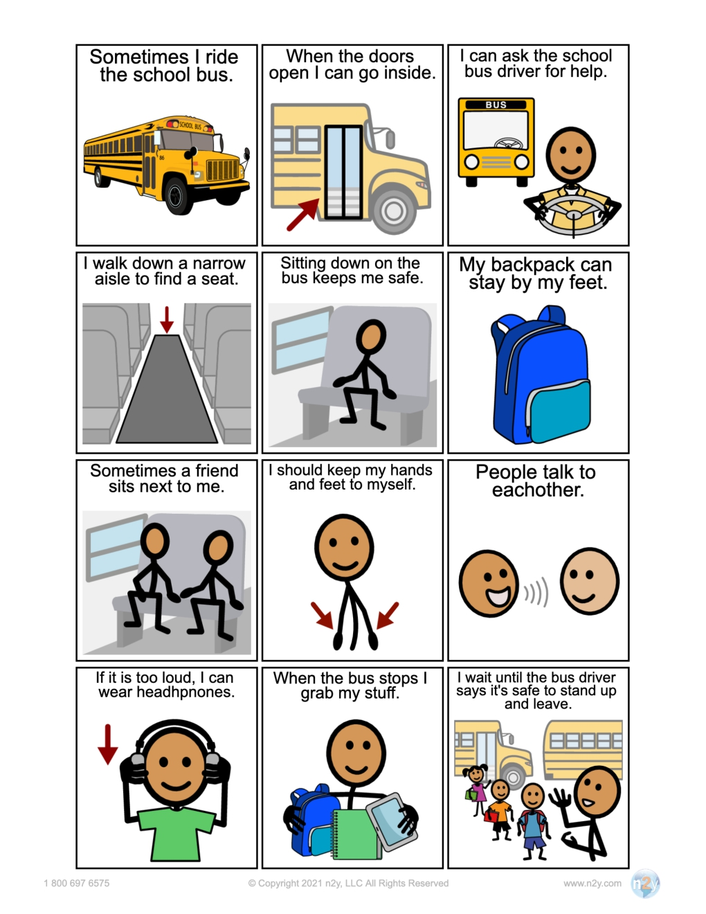

Espero hasta que el conductor del autobús dice que es seguro pararse e irse

uando el bus se detiene agarro mis cosas

Si es demasiado alto, puedo usar auriculares.

la gente habla entre ellos

Debería mantener mis manos y pies para mí

A veces un amigo se sienta a mi lado

mi mochila puede quedarse a mis pies

Sentarme en el autobús me mantiene a salvo

Camino por un pasillo estrecho para encontrar un asiento

Puedo pedir ayuda a la conductora del autobús escolar

Cuando las puertas se abren, puedo entrar

A veces tomo el autobús escolar